1. 访客扫码登记
访客扫描以下二维码进行登记，完整填写信息，并选择校内人员审批。
选择日期：XX年XX月XX日
受访人： 招生与就业工作部 张继香——招生与就业工作部
时间： 5月14日
进出事由：**单位参加双选会

2. 信息填写完整后，点击提交会生成二维码，截图保存好。（下图为举例的二维码，实际二维码只对当前登记的表单有效）。
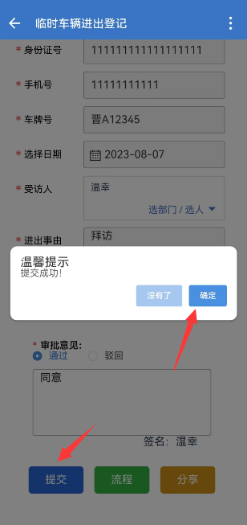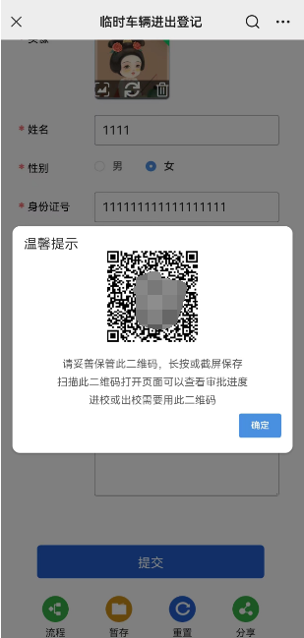

3. 等待受访人和受访单位审批，微信扫上面保存的二维码可查看流程进度，流程结束后才可进校。当下申请的表单需要等待十分钟再进校，请提前申请。

